DOSSIER DE PRESSE

Organisateurs : Paroisse St Gilles de Malestroit (les amis de St Gilles)
Contacts : presse Père Yves CARTEAU curé de Malestroit 06 11 29 02 19
Accueil/infos pour le Pardon 06 95 88 57 80

Un Pardon des camping-caristes ? pourquoi ?
Chaque dimanche, les paroissiens se rassemblent dans l’église St Gilles de Malestroit pour célébrer le Christ ressuscité. Tous les ans, depuis le 15ème siècle, le premier dimanche de Septembre, ils fêtent le saint patron de la paroisse par une messe solennelle à l’église (procession avec bannière, la main reliquaire …, messe et verre de l’amitié). Ils rendent grâce à Dieu pour Saint Gilles*. C’est la fête « patronale » (fête du saint patron) qui prend une couleur particulière depuis 2017.
La paroisse accueille beaucoup de visiteurs à l’église et parmi eux des camping-caristes, nombreux à passer à Malestroit. Certains viennent à la messe du dimanche et l’idée est venue de les associer à la fête de Saint Gilles.
Les pardons sont nombreux en Bretagne (voir dans la brochure la présentation du sens des Pardons) et il y a une quarantaine d’années est né le Pardon des motards, « la Madone des motards » à Porcaro, alors pourquoi pas un Pardon pour les camping-caristes ?
La ville de Malestroit pouvait assurer la sécurité et un soutien logistique, deux agriculteurs acceptaient de mettre à disposition deux champs, parkings nécessaires… le premier Pardon des camping-caristes était possible pour la paroisse. Ce qui fut fait le 2 Septembre 2017. St Gilles est devenu, à cette occasion le saint patron des camping-caristes.
Nous allons vivre cette année la 5ème édition de la Fête de St Gilles avec le pardon des camping- caristes.
(192 camping-cars en 2017, 350 en 2018, 306 en 2019, 153 en 2021, 175 en 2022, déjà 188 cette année ( nombre d’ inscrits mis à jour sur la page d’accueil du site)
On retrouvera le 25/26 Août 2023, des spécificités d’un Pardon breton :
temps de prière et bénédiction des camping-caristes devant leur camping-car, bénédiction en présence des reliques, messe solennelle aux sources avec la prière de Saint Gilles et la prière des camping-caristes, vénération des reliques... A la manière celte chrétienne, ce sera la réunion de deux « clans », deux « frairies » : les malestroyens et les camping-caristes mais qui vont vivre ensemble des temps de prière mais aussi des moments conviviaux de rencontres…

Qui est Saint Gilles, le saint patron de la paroisse de Malestroit et des camping-caristes ?

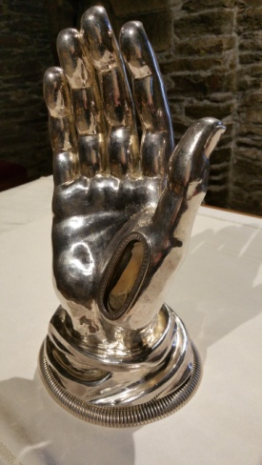
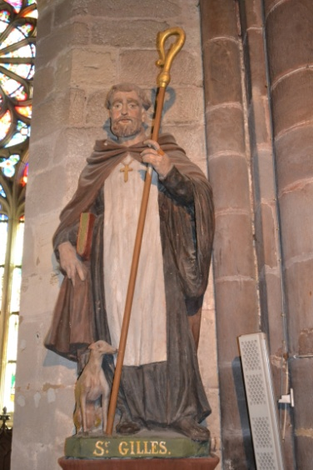
D'origine grecque, St Gilles a vécu longtemps en ermite, au 8ème siècle, dans les forêts du Gard. Il finit par fonder une abbaye près de Nîmes, dans une petite ville qui porte aujourd’hui son Nom « St Gilles du Gard ». Situé sur l’un des chemins de St Jacques de Compostelle, le monastère accueillait de nombreux pèlerins ce qui valut à St Gilles sa popularité.
On raconte une scène qui le rendit célèbre et qui est reproduite sur la grande verrière du chœur de l’église de Malestroit : une biche, pourchassée, vient se réfugier toute apeurée dans les bras de St Gilles qui reçut la flèche destinée à l’animal. C’est la raison pour laquelle St Gilles est invoqué notamment pour guérir de la peur.
De St Gilles du Gard où se trouve son tombeau, St Gilles a vu son culte se répandre en France et au-delà. Nous possédons à Malestroit une relique donnée en 1468 par l’abbé du monastère à Mme de Montsoreau laquelle la remit peu après à Jéhanne de Malestroit pour être honorée ici à Malestroit (aujourd’hui, la relique du pouce de St Gilles est dans cette main reliquaire)

La statue en granit :
Elle sera finalement installée à Malestroit à l’automne 2023 et bénie à la prochaine fête de St Gilles fin août 2024.
Retard de livraison du granit… mais présence de John Serrat vendredi matin et samedi après-midi au Stand accueil (photos de l’évolution de la création…) 94 % du financement.
Nouveautés
- Nouveau lieu : les Sources
- Plus de verre en plastique non réutilisable (gobelet lavable, consigné 1 €)

Informations données aux participants :

Modalités de participation et Déroulement

Renseignements :
sur www.pardondescampingcaristes.fr (informations sur St Gilles, un « Pardon » breton, fiche d’inscription, nombre d’inscrits, lien avec notre page Facebook …). Inscription possible encore par téléphone au 06 95 88 57 80.
Déroulement

Vendredi 25 Août :
- ACCES AVEC LE PASS (à scotcher impérativement sur votre pare-brise) : Arrivée le vendredi 25 Août entre 10h et 19h00 ou le samedi entre 9h00 et 10h00 avec un stationnement OBLIGATOIRE pour des raisons d’organisation à l’espace parking-A indiqué sur le plan donné après inscription. Au stand « accueil » distribution des Packs du pardon (à l’aide du ticket donné avec votre Pass)
  - Présence du Secours Catholique qui offre le café
  - présence de John Serrat Sculpteur
  - Possibilité de réserver vos tickets boissons pour le samedi soir au stand du Pardon ⧫ 15h00-17h30 à l’église de Malestroit
Vénération des reliques de St Gilles, dépôt d’intentions de prière, accueil spirituel…
⧫ 21h00 : Animation par la ville de Malestroit le vendredi soir sur la place du Bouffay (Vendredis du Canal)

Samedi 26 Août :
Service de Boulangerie entre 8h30 et 9h30 sur place pour ceux qui ont commandé et à l’aide des tickets. 9h00-10h00 : dernières arrivées avec les mêmes consignes que pour le vendredi. ⧫
➢9h00-10h30 à l’accueil, remise des derniers Packs du pardon sur présentation du ticket donné avec votre Pass.
➢10h30 : dernières informations et accueil par la municipalité: merci de porter le badge rond donné dans le pack.

- BENEDICTION
➢14h30 : temps de prière proposé avant la bénédiction avec les 3 communautés religieuses de Malestroit (tente )
➢15h00 : bénédiction des camping-caristes devant leur camping-car (ceux qui le demanderont) : les prêtres et diacres se déplacent sur le terrain.
De 15h00 à 17h00 : accès libre à l’espace de prière devant les reliques (sur le lieu de prière de 14h30)
Présence de John, Serrat à l’accueil
Stand pour prendre les tickets-boissons (bouteille d’eau, bouteille vin rouge ou rosé, cidre de la région, jus de fruit, Cola, bière locale…) Temps libre.

➢18h30 : messe solennelle de la fête de St Gilles (saint patron de la paroisse de Malestroit et des campingcaristes) présidée par le Père Yves CARTEAU, avec des malestroyens et personnes du secteur. Après la messe, verre de l’amitié
➢20h30 : Stand repas et Stand boissons (plateau-repas seulement sur réservation)
Repas festif avec la chorale « quai de l’Oust »

Dimanche 28 Août :
➢9h00 : camping-caristes et paroissiens volontaires se retrouvent sur la digue pour le rangement.

